哈尔滨工业大学报废设备处置公告
我单位现有“生保系统——氢氧化锂吸附CO₂系统中不锈钢罐体”需处置（不含主机设备），具体信息和照片公示如下：
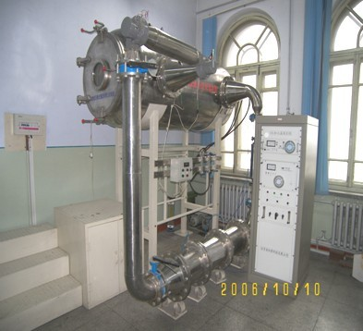
序号 | 名称 | 数量 | 材质 | 备注
1 | 生保系统——氢氧化锂吸附CO₂系统罐体 | 1 | 不锈钢 | 仅处置罐体，不包含主机设备

有意者尽快和我们联系。
公示日期：二〇一三年五月二十九日至二〇一三年六月五日
竞买截止日期：二〇一三年六月五日17:00时
联系人：宋伟 卢振学 王喆
联系电话：0451-86414793
哈尔滨工业大学国有资产管理处
二〇一三年五月二十九日

